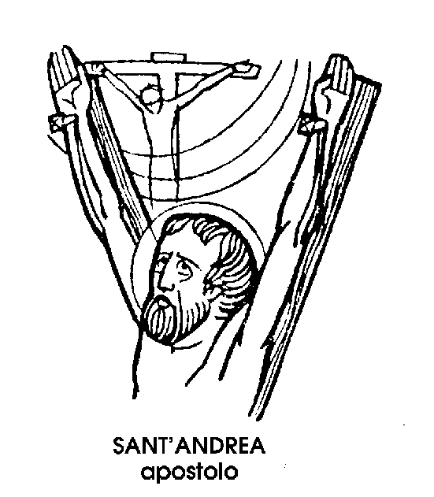
30 novembre

Sant'Andrea
Apostolo del I secolo

Alla data tradizionale, anniversario del suo martirio, il nuovo Calendario della Chiesa ha mantenuto la festa di Sant'Andrea, l'Apostolo che i Greci chiamarono « Protocleto », cioè « chiamato per primo ».Infatti egli ebbe la prima vocazione cristiana, cioè la prima chiamata di Gesù, anzi il primo invito.
Si trovava tra gli ammiratori di San Giovanni Battista, quando udì il Profeta che diceva: « Ecco l'Agnello di Dio ». Passava Gesù, e Andrea, con un altro giovane, forse Giovanni, seguì senza dir nulla il giovane falegname di Nazaret. « Che cosa cercate? » chiese loro Gesù. « Maestro - gli risposero - dove abiti? ». « Venite e vedrete ».
li Vangelo dice che essi restarono tutto il giorno con lui. L'indomani Andrea incontrò suo fratello Simone e gli disse: « Abbiamo trovato il Messia » e lo condusse, riluttante, da Gesù.
Fu dunque Andrea che portò Simone da Gesù. Disse di lui per la prima volta: « Abbiamo trovato il Messia ». Eppure Gesù sceglierà Simone, chiamato Pietro, come suo Vicario e pastore del suo gregge. E Andrea resterà come nell'ombra di Simone Pietro, sempre fedele, pronto, silenzioso e operoso.
Coi fratello Simone si trovava alla pesca sul lago di Tiberiade, quando Gesù disse loro: « Venite con me, vi farò pescatori d'uomini ». Era col fratello Simone, sempre sul lago, durante la pesca miracolosa.
Ruppe il suo silenzio soltanto una volta, quando, sulla montagna, scendeva la notte, e la folla, che aveva seguito Gesù, non aveva da mangiare. Allora Andrea disse: « C'è un giovane che ha cinque pani di orzo e due pesciolini, ma che cosa è tutto questo in confronto a tanta gente? ». Seguì il miracolo della moltiplicazione dei pani e dei pesci, dopo di che Andrea tornò nell'ombra, un passo indietro rispetto al fratello Simone.
Infatti, gli Evangelisti Matteo e Luca lo nominano sempre dietro il fratello mentre Marco lo nomina addirittura dopo Giacomo e Giovanni. E, sempre seguendo l'esempio del fratello, anche Sant'Andrea sarebbe morto a Patrasso, sopra una croce a braccia uguali, come una X, non inchiodato, ma legato, per soffrire una più lunga agonia.
Innumerevoli furono le chiese sorte in suo onore. Specialmente presso i Francesi, ci fu, nel Medioevo, una fervidissima devozione per Sant'Andrea, invocato nelle battaglie. li grido di guerra di Goffredo di Buglione, nella prima Crociata, era: « Sant'Andrea di Patrasso! ». La casa di Borgogna si mise sotto la protezione di questo Santo e il famoso ordine cavalleresco del « Toson d'oro », ebbe come protettori la Vergine, San Maurizio e Sant'Andrea. Molte altre decorazioni militari e cavalleresche furono formate dalla Croce di Sant'Andrea.
Il pescatore di Galilea, che si lasciò sopravanzare dal fratello, rimanendo sempre nell'ombra, ora garriva sugli stendardi e sfavillava nelle insegne, come un condottiero, forse perché era stato il primo a seguire animosamente Gesù, in quel lontano mattino, lungo le rive del fiume palestinese.

Santa Firmina di Amelia
Martire del III secolo

Santa Firmina - e qui il significato del suo nome è chiaro, perché indica proprio fermezza, stabilità, dirittura - Santa Firmina è una Martire di Amelia, in Umbria, sul conto della quale sono fiorite varie colorite leggende, in mancanza di precisi e sicuri dati storici.
Secondo le narrazioni tradizionali, Firmina non sarebbe stata umbra, ma romana, vissuta nella seconda metà del III secolo. E sarebbe nata in una delle più nobili famiglie dell'Urbe, quella dei Pisoni, discendenti della gente Calpurnia. Il padre sarebbe stato prefetto di Roma, mentre la madre viene detta cristiana, e saggia maestra della figlia nell'insegnarle la vera fede, e l'amore per Dio e per tutte le creature.
Firmina avrebbe avuto diciassette anni quando si aprì a Roma l'ultima persecuzione, quella di Diocleziano. Decise allora di allontanarsi dalla città, dopo aver venduto tutte le sue ricchezze, distribuite ai poveri o destinate ai cristiani prigionieri.
Per raggiungere l'Umbria, dove la sua famiglia aveva tenute e ville, la fanciulla romana si sarebbe imbarcata alla foce del Tevere per Civitavecchia.
Anche a Civitavecchia i cristiani, ormai numerosi in tutto l'Impero, venivano perseguitati in nome degli editti imperiali, e Firmina vi si fermò per un certo periodo, soccorrendo i confessori di Cristo e i condannati ai pesanti lavori della lavorazione delle pietre. Finalmente proseguì il suo viaggio, a piedi, verso l'interno della penisola.
Presso Amelia, dove la famiglia aveva una villa, Firmina si stabilì vivendo nella sontuosa dimora come in un eremo, in meditazione e in preghiera. Presto accorsero intorno a lei gli abitanti del luogo, attirati dalla luce della sua anima e dal calore della sua fede, così che non fu possibile tenere a lungo celata quella specie di silenziosa attività apostolica. Convocata in tribunale dal Prefetto Olimpiade, con il suo aspetto e con le sue parole Firmina conquistò il proprio accusatore, che si convertì e più tardi fu anch'egli Martire. Ma non passò molto tempo che un nuovo Prefetto, Megerio, la sottopose a un secondo processo, attirato anche dal miraggio delle sue ricchezze.
Questa volta il giudice fu insensibile al fascino umano e soprannaturale della giovane. Dopo un procedimento sommario, Firmina venne condannata al martirio, decapitata dopo numerosi prodigi, e seppellita ad Amelia, l'antica Amelia, In Umbria, dove si conserva la sua gloriosa memoria.

San Federico
Confessore del XIV secolo

Come diversi altri nomi d'origine germanica, Federico ha un significato elogiativo e vuol dire « ricco di pace ». Fu il nome di molti Sovrani, « ricchi di pace », perché « vittoriosi in guerra ».
Quasi certamente si cominciò a usare il nome dinastico di Federico, in onore e memoria d'un Santo. E infatti viene ricordato un San Federico non oggi e non nel calendario universale, il 18 luglio.
L un San Federico che si potrebbe dire sfortunato con le donne, non perché tentasse invano di conquistarle, ma perché da loro patì le maggiori tribolazioni, fino a cader vittima dell'odio di una di esse.
Nipote di Radabodo, Re dei Frisoni, egli era stato educato a Utrecht, dove divenne sacerdote, ammirato per la sua virtù, l'austerità e la saggezza. Giovanissimo venne eletto Vescovo, e si dedicò alla diffusione del Vangelo nella Frisia del nord.
Ma oltre a convertire i pagani, il Vescovo dovette anche correggere coloro che si dicevano cristiani, e come tali non si comportavano. Il cattivo esempio veniva dall'alto, e cioè da una donna di elevata condizione ma di non eccelsa virtù: Giuditta, seconda moglie di Luigi il Buono.
Contro i disordini di questa donna, il Vescovo di Utrecht levò la sua voce, non astiosa ma paternamente vigile. Il gesto gli attirò l'odio della Principessa, e il Vescovo dovette allontanarsi, ritirandosi nell'isola di Walcheren. Qui incontrò nuove tribolazioni, per combattere le unioni incestuose, che pare fossero sciaguratamente frequenti in quel luogo.
Non poté condurre a termine la sua opera, perché anche sull'isola lo raggiunsero i sicari della Principessa Giuditta. Venne colpito dal pugnale in chiesa, dopo la Messa, e il Vescovo Federico cadde così come un Martire, nell'anno 838.
Il Federico oggi festeggiato è il più recente tra i Santi e Beati di questo nome. Fu anch'eglí tedesco, vissuto nel '300. E fu un Santo modestissimo, tanto per origine quanto per umile vita.
Non era discendente di Re, ma figlio di poveri popolani di Ratisbona, in Baviera. ffamato di cibo spirituale, e forse anche di pane materiale, entrò tra gli eremiti di Sant'Agostino, ma restò semplice fratello laico. Fu il taglialegna e il falegname del convento: umile, laborioso e anche ingegnoso.
La sua eroica operosità dovette davvero esser fuori dal comune, se il nome del frate taglialegna di Ratisbona ha varcato i secoli, giungendo fino a noi.
Il suo culto antichissimo è stato confermato da un Papa anch'egli di umilissima origine, e anch'egli destinato alla gloria degli altari, da San Pio X, nel 1909.

